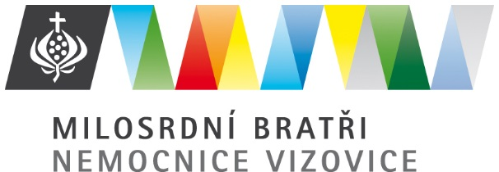

Nemocnice Milosrdných bratří, Zlínská 467, 763 12 Vizovice

IČ: 44995776___

tel: 577 005 826 e-mail: whistleblowing@nmbvizovice.cz

Formulář pro oznamování protiprávního jednání

|  |  |
| --- | --- |
| Datum podání oznámení |  |
| Oznamovatel (jméno a příjmení) |  |
| Datum narození |  |
| Adresa |  |
| E-mail, telefon |  |
| * Povinný subjekt  (na koho oznámení směřuje) |  |
| *Vztah k povinnému subjektu (zaměstnanec, firma, obchodní partner…) |  |

Předmět oznámení:

|  |
| --- |
|  |

*Text oznámení:

|  |
| --- |
|  |

|  |  |  |
| --- | --- | --- |
| *Jsem občan ČR | ano | ne |
| *Chci být zpětně kontaktován | ano | ne |